爱得智慧物业系统管理平台
使用说明

（管理员后台-电脑端）

请关注爱得智慧物业公众号

一、登录
总管理员和物业公司管理员使用同一个登录入口，再输入用户名和密码提交登录
后台入口：https://adzhwy.advery.net/manage
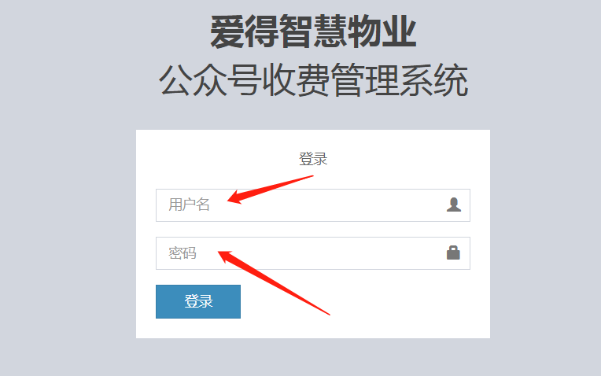
二、管理员
1、管理员具有所有权限
2、主要工作为下级管理员（保安部、工程部等），赋予有限后台操作权限
三、操作按钮
分别对应：查看详情、修改、删除
- 角色管理，角色设为多个，目前临时设置了工程部角色
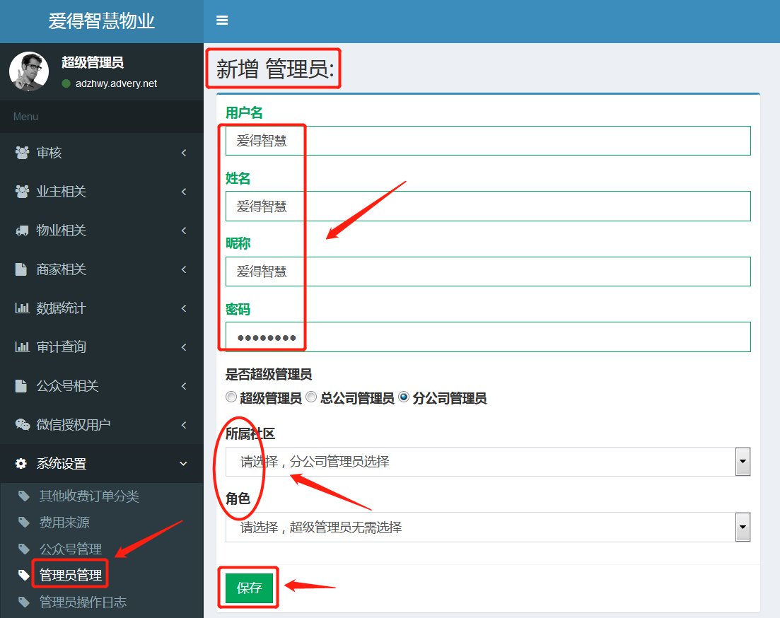
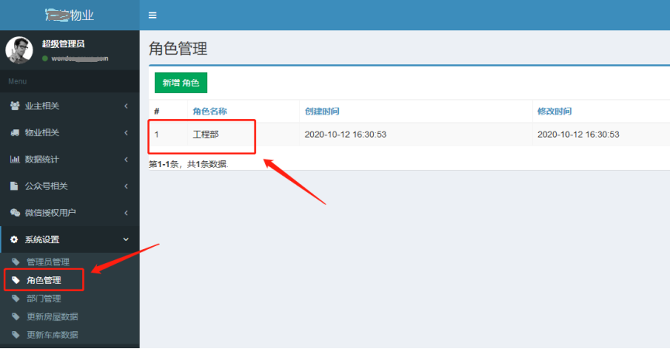
点击【修改】按钮可对该角色进行权限修改操作
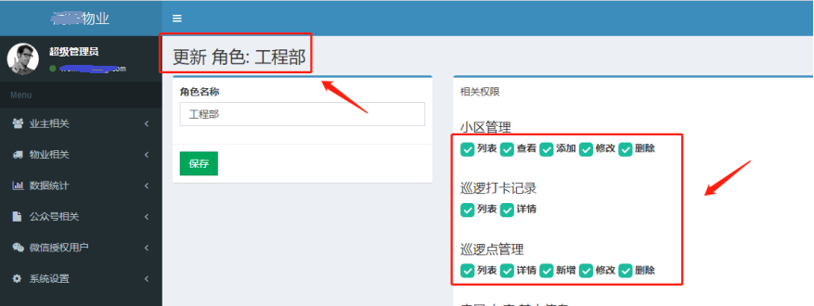
右侧“相关权限”列出了后台系统涉及的所有权限，可根据需要进行修改
五、工程部注册，注册后该工程部可用注册的用户名登录操作
入口：
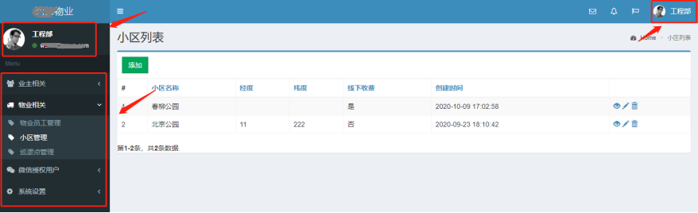
六、业主注册：小区业主注册身份审核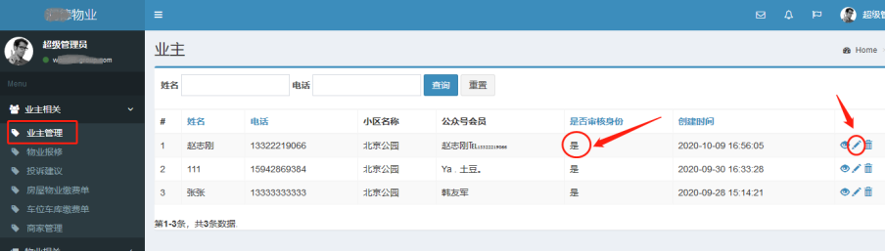
小区业主在小程序注册并提交申请后，会显示在此列表中
如果核实该申请的用户不是业主，删除此条记录即可
七、业主资料更新：点击右侧修改按键，可以对业主资料进行修改更新
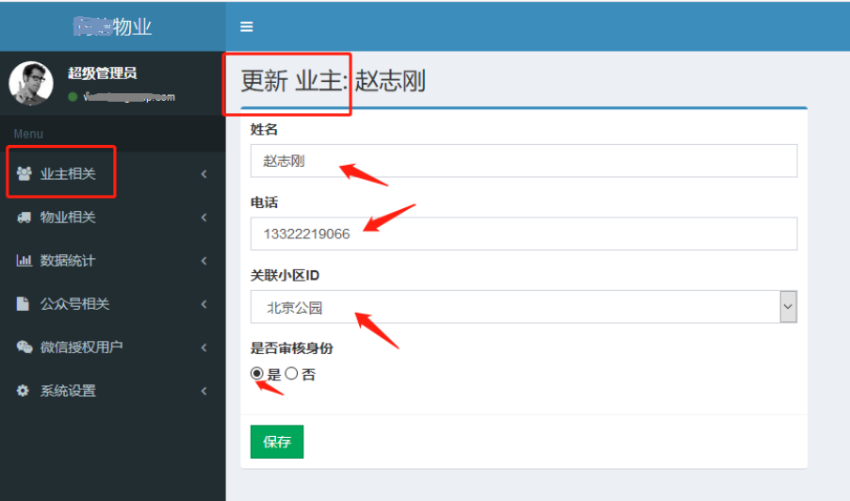
八、报修工单及进度查看
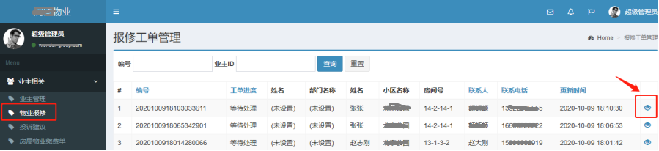

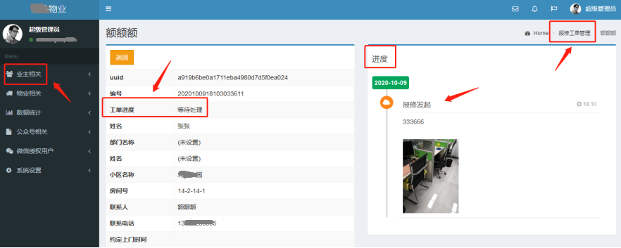
- 物业人员管理：查看详情、修改、删除
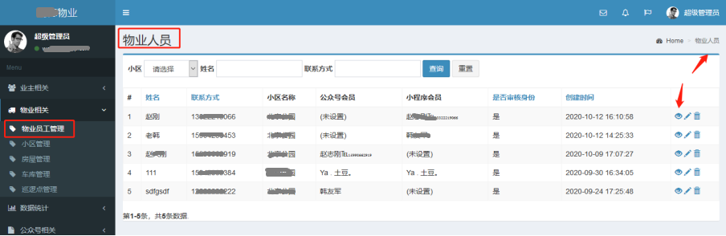
职能分配：给管理人员分配职能权限
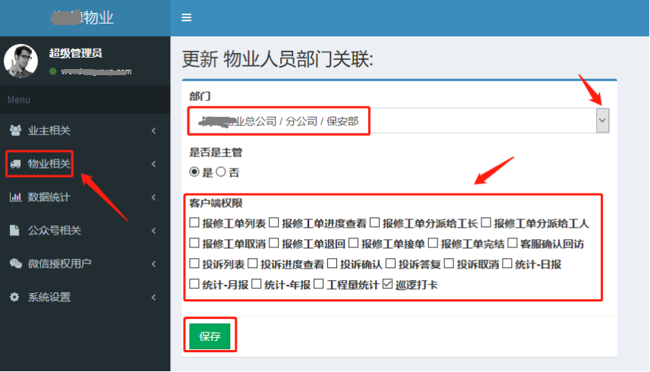
- 小区管理：增加、查看、修改、删除
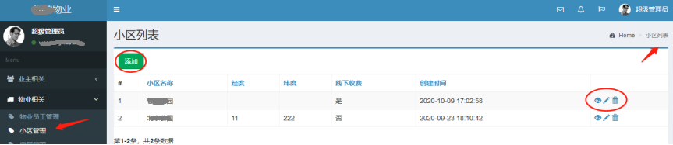
---------------------------------------
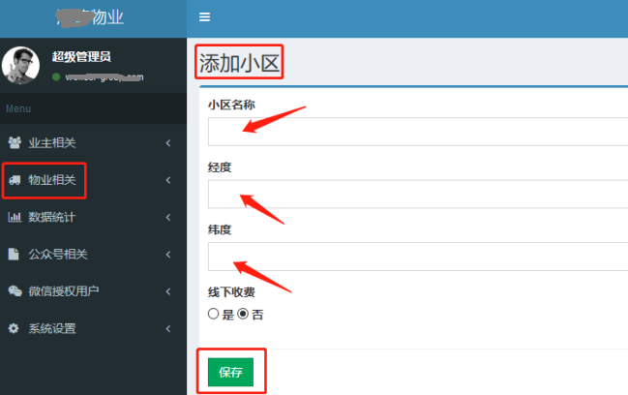
- 房屋及车库管理：增加、查看、修改、删除
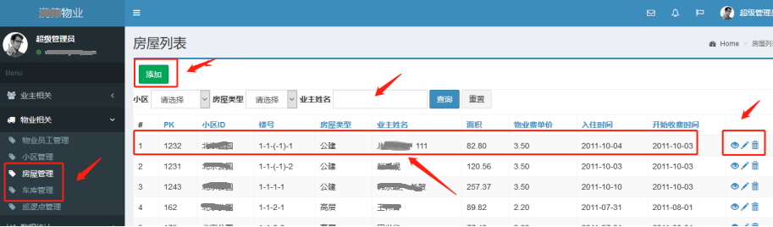
十二、巡检管理：增加、查看、修改、删除
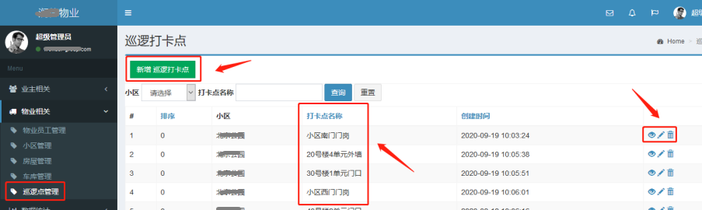
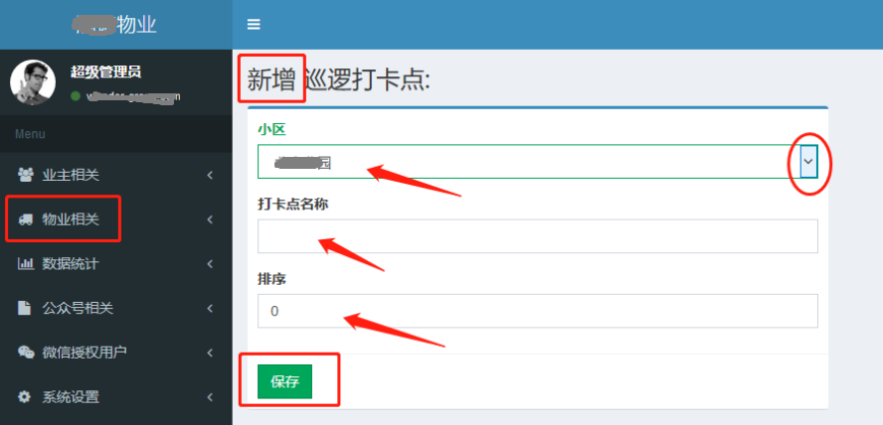
查看巡检打卡记录
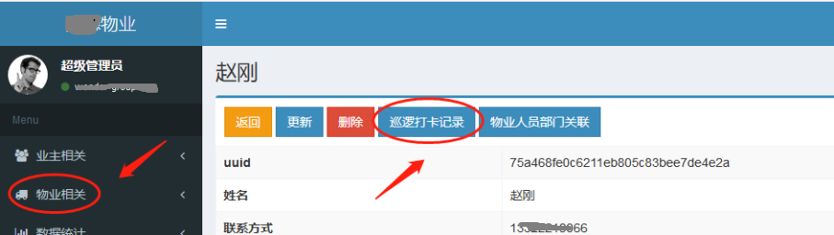
-----------------------------------
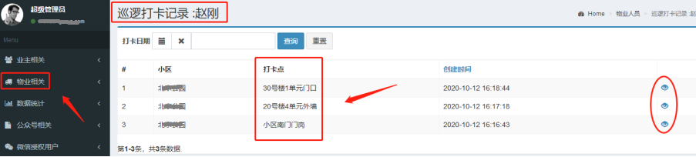
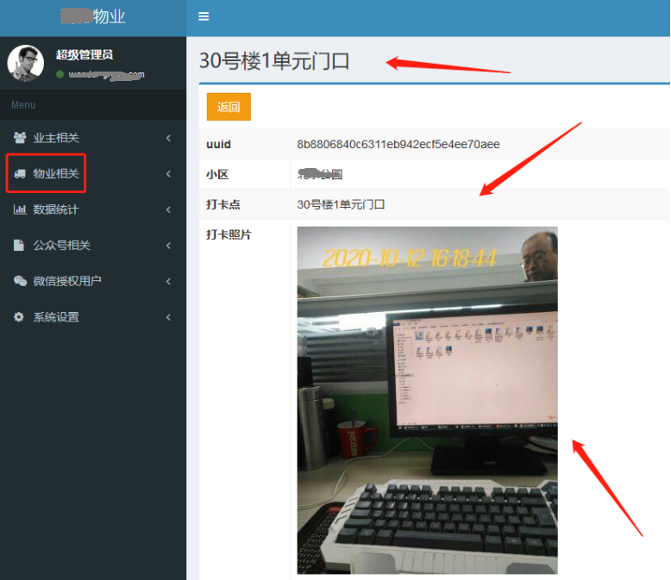
十三、数据管理：更新、查看
用途：物业楼号、车库更新相关记录后，在此更新基本信息。
此信息用于业主注册和增加绑定房号、车库时选择使用
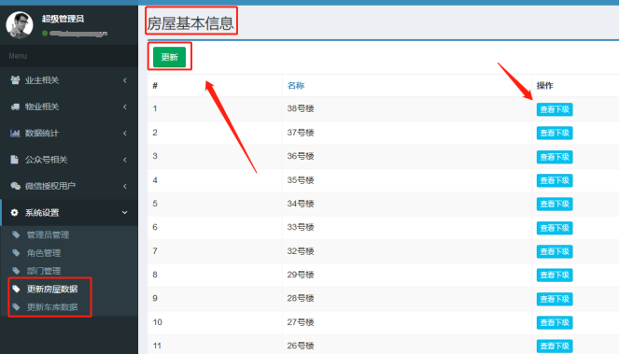
- 通知公告管理：增加、修改、查看、删除
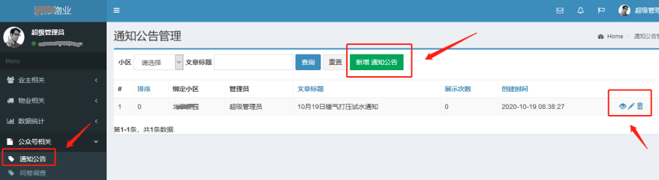
------------------------------------------
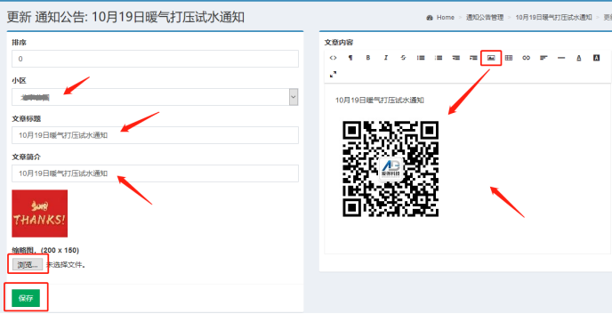

- 问卷调查管理：增加、修改、查看、删除
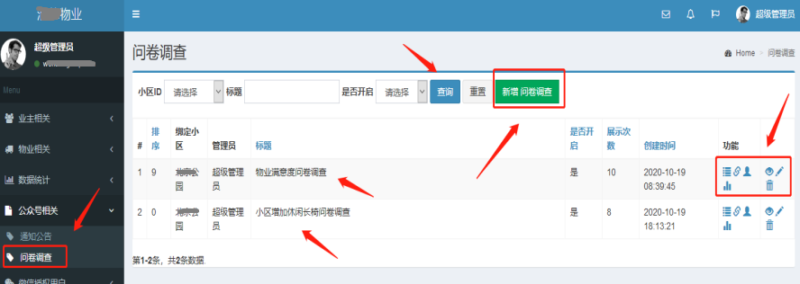
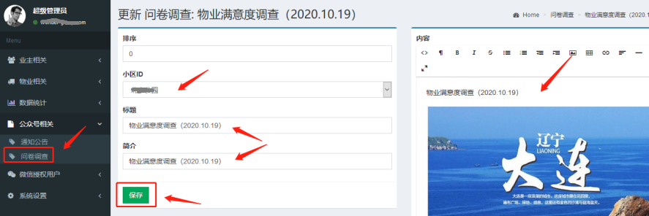

设定调查问卷内容
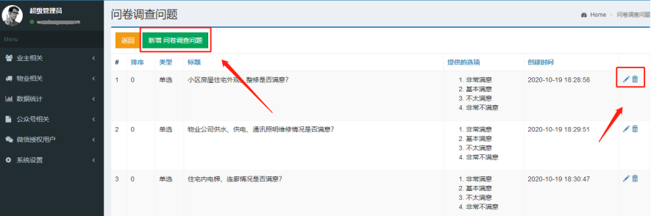

设定答案及类型
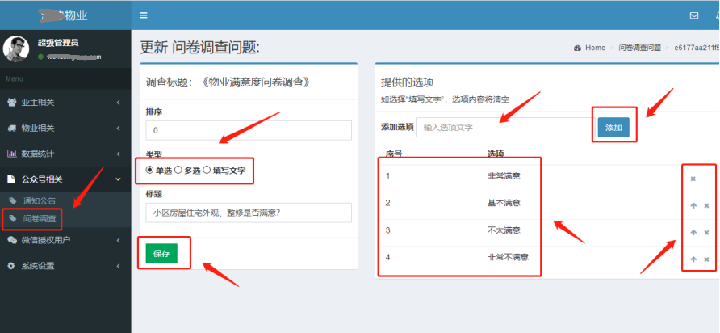
- 物业费的查询、修改、缴纳
- 按预定时间计划，给欠费业主发送缴费提醒通知（爱得管理），业主线上缴费，具体请看前端说明。
2、个别业主来到物业，进行线下缴费，首先查询到未交费的房屋号
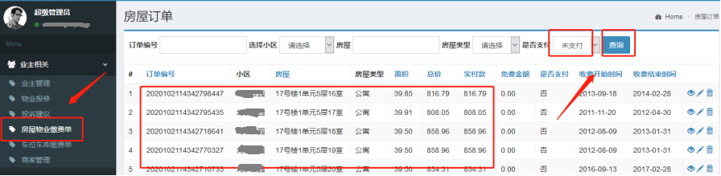
3、业主线下缴费后，按提示将“是否支付”改为“已支付”，并选择“线下支付”，备注标明本次线下缴费人的姓名、电话号码。
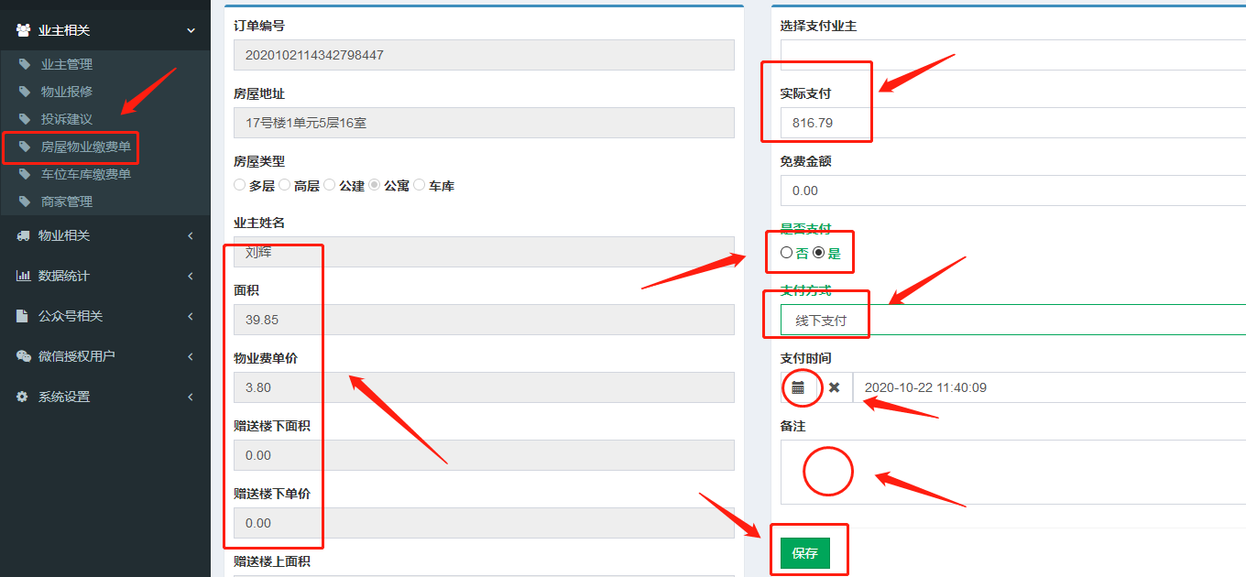
4、线下缴费完成后，使用查询功能核实支付状态是否修改，防止遗漏。
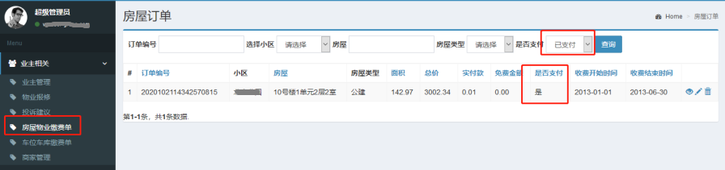
- 数据统计：物业费、车位费的统计查询
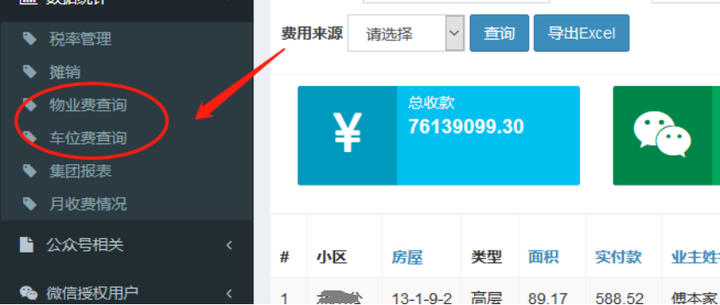
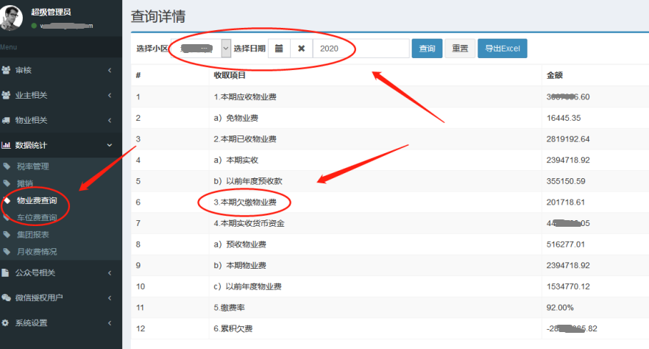

- 物业费的价格设定（房屋物业费的单价设定）
（1）选择价格管理功能，点击添加物业费调价
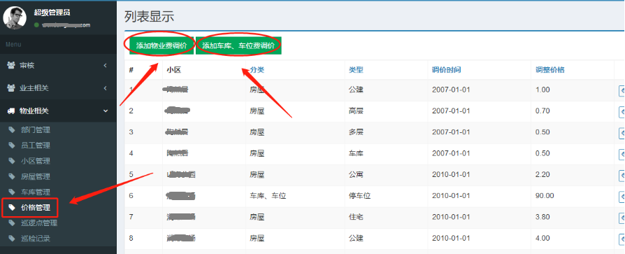
（2）设定房型，填入最新价格及调整时间（新价格启用时间）
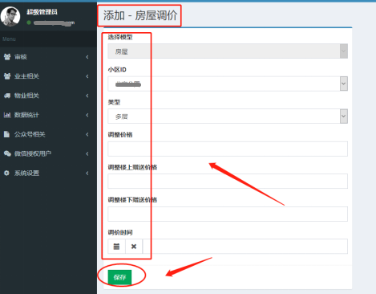
（3）房屋自定义价格设定：“房屋管理”，修改物业费价格，并选择“是”
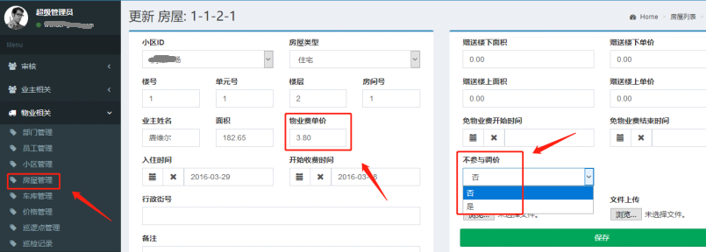

- 管理员操作记录
- 记录保存了管理员在后台改变状态（修改）的所有操作数据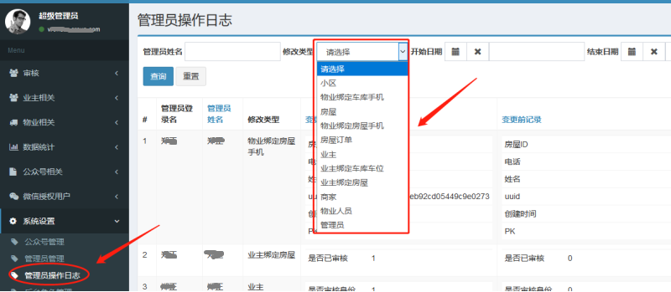
- 可按姓名、操作类型、日期进行筛选，及查看详细操作内容
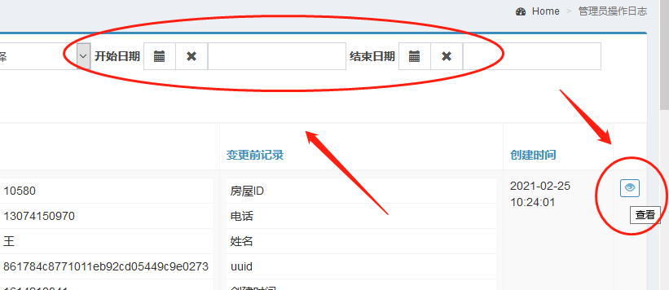
- 房屋管理+车位管理：可查询、查看，业主更名、减免等上传资料的记录
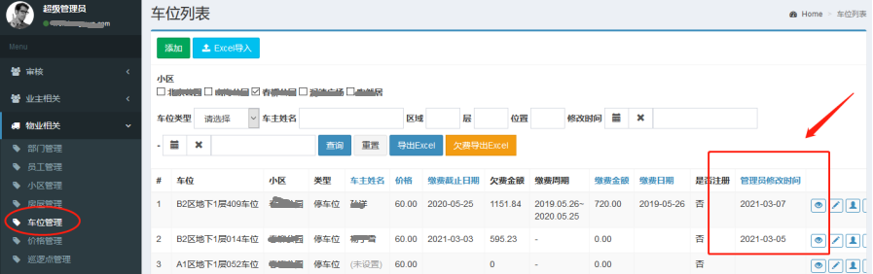

- 审计查询
- 查询：按条件选择可筛选，查询
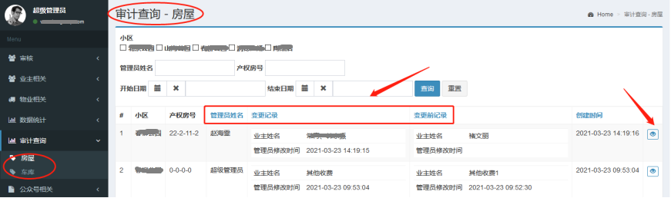
- 审计：所有房屋、车位资料变更及减免，上传的变更材料（照片、文档）
